**A组**

1．已知A＝{1，2}，B＝，则集合A与B的关系为________．

解析：由集合B＝知，B＝{1，2}．答案：A＝B

2．若，则实数*a*的取值范围是________．

解析：由题意知，有解，故．答案：

3．已知集合A＝，集合B＝，则集合A与B的关系是________．

解析：y＝x2－2x－1＝(x－1)2－2≥－2，∴A＝{y|y≥－2}，∴BA．

答案：BA

4．已知全集U＝**R**，则正确表示集合M＝{－1，0，1}和N＝关系的韦恩(Venn)图是________．

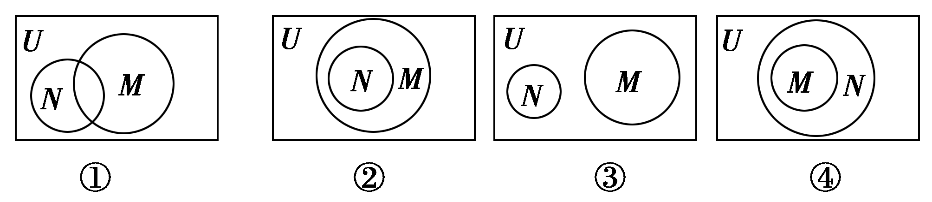

解析：由*N=*，得*N*={-1，0}，则*NM*．答案：②

5．已知集合*A*＝，集合*B*＝，若命题“*x*∈*A*”是命题“*x*∈*B*”的充分不必要条件，则实数*a*的取值范围是________．

解析：命题“*x*∈*A*”是命题“*x*∈*B*” 的充分不必要条件，∴*A**B*，∴*a*<5．

答案：*a*<5

6．已知*m*∈*A*，*n*∈*B*，且集合*A*＝{*x*|*x*＝2*a*，*a*∈**Z**}，*B*＝{*x*|*x*＝2*a*＋1，*a*∈**Z**}，又*C*＝{*x*|*x*＝4*a*＋1，*a*∈**Z**}，判断*m*＋*n*属于哪一个集合？

解：∵*m*∈*A*，∴设*m*＝2*a*1，*a*1∈**Z**，又∵*n*∈*B*，∴设*n*＝2*a*2＋1，*a*2∈**Z**，∴*m*＋*n*＝2(*a*1＋*a*2)＋1，而*a*1＋*a*2∈**Z**，∴*m*＋*n*∈*B*．

**B组**

1．设*a*，*b*都是非零实数，*y*＝＋＋可能取的值组成的集合是________．

解析：分四种情况：(1)*a*>0且*b*>0；(2)*a*>0且*b*<0；(3)*a*<0且*b*>0；(4)*a*<0且*b*<0，讨论得*y*＝3或*y*＝－1．答案：{3，－1}

2．已知集合*A*＝{－1，3，2*m*－1}，集合*B*＝{3，*m*2}．若*B*⊆*A*，则实数*m*＝________．

解析：∵*B*⊆*A*，显然*m*2≠－1且*m*2≠3，故*m*2＝2*m*－1，即(*m*－1)2＝0，∴*m*＝1．

答案：1

3．设*P*，*Q*为两个非空实数集合，定义集合*P*＋*Q*＝{*a*＋*b*|*a*∈*P*，*b*∈*Q*}，若*P*＝{0，2，5}，*Q*＝{1，2，6}，则*P*＋*Q*中元素的个数是________个．

解析：依次分别取*a*＝0，2，5；*b*＝1，2，6，并分别求和，注意到集合元素的互异性，∴*P*＋*Q*＝{1，2，6，3，4，8，7，11}．答案：8

4．已知集合*M*＝{*x*|*x*2＝1}，集合*N*＝{*x*|*ax*＝1}，若*N**M*，那么*a*的值是________．

解析：*M*＝{*x*|*x*＝1或*x*＝－1}，*N**M*，所以*N*＝∅时，*a*＝0；当*a*≠0时，*x*＝＝1或－1，∴*a*＝1或－1．答案：0，1，－1

5．满足{1}*A*⊆{1，2，3}的集合*A*的个数是________个．

解析：*A*中一定有元素1，所以*A*有{1，2}，{1，3}，{1，2，3}．答案：3

6．已知集合*A*＝{*x*|*x*＝*a*＋，*a*∈**Z**}，*B*＝{*x*|*x*＝－，*b*∈**Z**}，*C*＝{*x*|*x*＝＋，*c*∈**Z**}，则*A*、*B*、*C*之间的关系是________．

解析：用列举法寻找规律．答案：*AB*＝*C*

7．集合*A*＝{*x*||*x*|≤4，*x*∈**R**}，*B*＝{*x*|*x*<*a*}，则“*A*⊆*B*”是“*a*>5”的________．

解析：结合数轴若*A*⊆*B*⇔*a*≥4，故“*A*⊆*B*”是“*a*>5”的必要但不充分条件．答案：必要不充分条件

8．设集合*M*＝{*m*|*m*＝2*n*，*n*∈**N**，且*m*<500}，则*M*中所有元素的和为________．

解析：∵2*n*<500，∴*n*＝0，1，2，3，4，5，6，7，8．∴*M*中所有元素的和*S*＝1＋2＋22＋…＋28＝511．答案：511

9．设*A*是整数集的一个非空子集，对于*k*∈*A*，如果*k*－1∉*A*，且*k*＋1∉*A*，那么称*k*是*A*的一个“孤立元”．给定*S*＝{1，2，3，4，5，6，7，8}，由*S*的3个元素构成的所有集合中，不含“孤立元”的集合共有________个．

解析：依题可知，由*S*的3个元素构成的所有集合中，不含“孤立元”，这三个元素一定是相连的三个数．故这样的集合共有6个．答案：6

10．已知*A*＝{*x*，*xy*，lg(*xy*)}，*B*＝{0，|*x*|，*y*}，且*A*＝*B*，试求*x*，*y*的值．

解：由lg(*xy*)知，*xy*>0，故*x*≠0，*xy*≠0，于是由*A*＝*B*得lg(*xy*)＝0，*xy*＝1．

∴*A*＝{*x，*1，0}，*B*＝{0，|*x*|，}．

于是必有|*x*|＝1，＝*x*≠1，故*x*＝－1，从而*y*＝－1．

11．已知集合*A*＝{*x*|*x*2－3*x*－10≤0}，

(1)若*B*⊆*A*，*B*＝{*x*|*m*＋1≤*x*≤2*m*－1}，求实数*m*的取值范围；

(2)若*A*⊆*B*，*B*＝{*x*|*m*－6≤*x*≤2*m*－1}，求实数*m*的取值范围；

(3)若*A*＝*B*，*B*＝{*x*|*m*－6≤*x*≤2*m*－1}，求实数*m*的取值范围．

解：由*A*＝{*x*|*x*2－3*x*－10≤0}，得*A*＝{*x*|－2≤*x*≤5}，

(1)∵*B*⊆*A*，∴①若*B*＝∅，则*m*＋1>2*m*－1，即*m*<2，此时满足*B*⊆*A*．

②若*B*≠∅，则解得2≤*m*≤3．

由①②得，*m*的取值范围是(－∞，3]．

(2)若*A*⊆*B*，则依题意应有解得故3≤*m*≤4，

∴*m*的取值范围是[3，4]．

(3)若*A*＝*B*，则必有解得*m*∈∅．，即不存在*m*值使得*A*＝*B*．

12．已知集合*A*＝{*x*|*x*2－3*x*＋2≤0}，*B*＝{*x*|*x*2－(*a*＋1)*x*＋*a*≤0}．

(1)若*A*是*B*的真子集，求*a*的取值范围；

(2)若*B*是*A*的子集，求*a*的取值范围；

(3)若*A*＝*B*，求*a*的取值范围．

解：由*x*2－3*x*＋2≤0，即(*x*－1)(*x*－2)≤0，得1≤*x*≤2，故*A*＝{*x*|1≤*x*≤2}，

而集合*B*＝{*x*|(*x*－1)(*x*－*a*)≤0}，

(1)若*A*是*B*的真子集，即*A**B*，则此时*B*＝{*x*|1≤*x* ≤ *a*}，故*a*>2．

(2)若*B*是*A*的子集，即*B*⊆*A*，由数轴可知1≤*a*≤2．

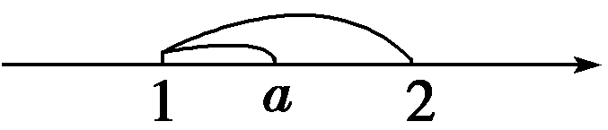

(3)若*A*=*B*，则必有*a*=2